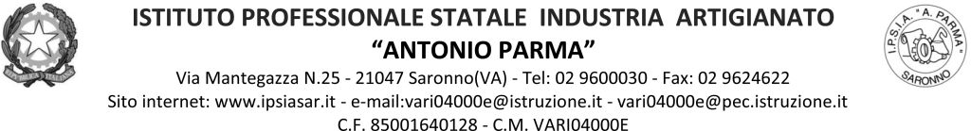

Circ. n. 001 Anno Scolastico 2021/22

AI GENITORI

OGGETTO - Legge uso telefoni cellulari in locali scolastici (Direttiva del Presidente Consiglio dei Ministri del 14/12/95)
- Divieto di fumo nella scuola (Decreto Legge n. 104 del 12.09.13)

Il Dirigente Scolastico,
viste le normative in oggetto
preso atto del regolamento interno
comunica che, in caso di violazione di dette normative, saranno adottati i seguenti provvedimenti:

E‟ vietato l‟uso di cellulari e di altri dispositivi elettronici in classe durante le lezioni (Direttiva n. 104/2007 e Circ. n. 30/2007) a meno che essi non vengano usati per fini didattici. Tali dispositivi, durante le lezioni, dovranno essere spenti, non posizionati sul banco o sotto di esso. È a discrezione del docente chiedere che i telefoni cellulari siano depositati sulla cattedra. Per coloro che non dovessero rispettare tale regola si configura un‟infrazione disciplinare alla quale la scuola farà seguire le seguenti sanzioni ispirate al criterio di gradualità e alle finalità educative della scuola:
- alla prima contravvenzione richiamo verbale alla persona e alla classe con nota sul registro;
- al secondo richiamo verbale o nota disciplinare, ritiro del cellulare da parte del docente che provvederà a depositarlo temporaneamente in segreteria (lo studente potrà trattenere SIM e batteria). L‟apparecchio sarà restituito dopo 7 giorni ai genitori (o agli alunni se maggiorenni) in orario di segreteria;
- In caso di rifiuto di consegna del cellulare lo studente sarà allontanato immediatamente dall’aula e il Consiglio di Classe potrà comminare una sospensione da 1 a 5 giorni;
- In caso di terza o ulteriore contravvenzione si applicheranno le sanzioni previste nel comma 2 e 3 (ritiro del cellulare e provvedimento disciplinare di sospensione);
- Per l‟alunno che usa il cellulare o altri dispositivi elettronici allo scopo di acquisire riprese, fotografie o registrazioni non autorizzate e diffuse su qualsiasi mezzo di comunicazione (Facebook, WhatsApp, o altro) che ledono la dignità del soggetto sarà comminata una sospensione da 10 a 14 giorni e l‟eventuale denuncia agli organi di Polizia.
(art 12, comma 27 del Regolamento di Istituto)

Divieto di fumo in tutti gli ambienti chiusi e aperti dell’istituto, il personale incaricato di vigilare e contestare le infrazioni al divieto di fumo, in caso di riscontro che è in atto una violazione della L.584 e successive modifiche dovrà, dopo aver proceduto alla contestazione della violazione e alla conseguente verbalizzazione con la relativa consegna del modulo di pagamento della relativa multa da € 27,50 a € 275,00 (Legge 30 dicembre 2004, n. 311 art.189). Si precisa che nell’esercizio delle sue funzioni l‟Incaricato è un Pubblico Ufficiale (artt.337 e 496 del Codice Penale) e che come tale gode del potere di chiedere le generalità di eventuali trasgressori alla normativa antifumo nell’ambito scolastico.
(art 31 del Regolamento di Istituto)

IL DIRIGENTE SCOLASTICO
(Prof. Alberto Ranco)

---------------------------------------------------------------------------------------------------------------------
Il sottoscritto genitore dell’allievo________________________classe__________________
Dichiara di aver ricevuto la nota informativa riguardante il regolamento interno del divieto di fumo in tutti i locali dell’istituto e dell’uso del telefonino durante qualsiasi attività didattica.

Data……………………… Firma…………………………………………

